

JUEGO: CIFRAS CRUZADAS 1

Distribuye en los casilleros vacíos las 9 cifras que te presentamos. Una vez que las hayas distribuido en el lugar que corresponde podrás obtener, por sumas sucesivas, los números colocados en los casilleros después del signo igual. Guíate por el ejemplo.

Ejemplo:

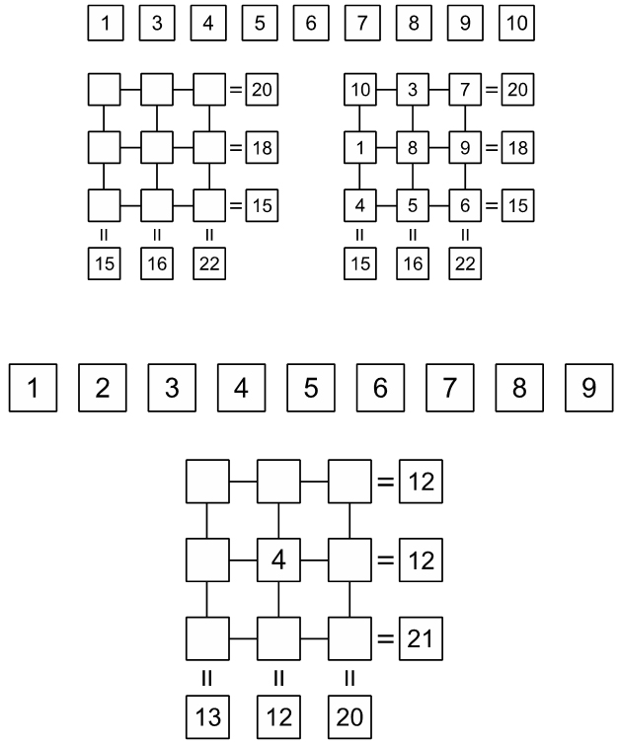

Elaborado por: Ministerio de Educación, Chile.

